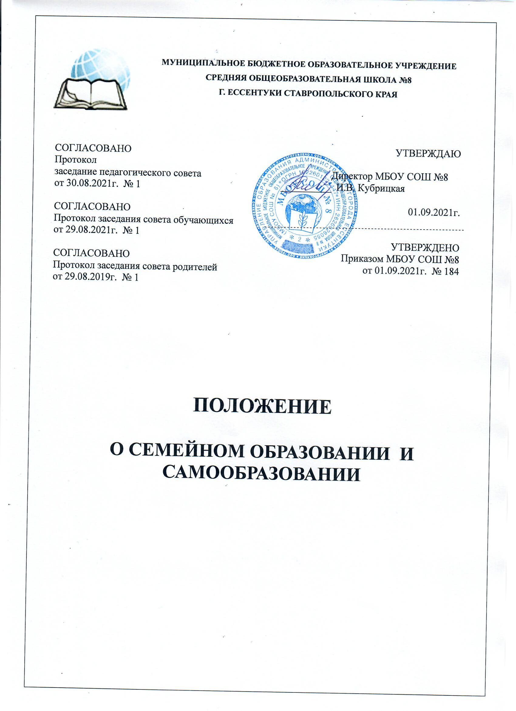
1.НАЗНАЧЕНИЕ И ОБЛАСТЬ ПРИМЕНЕНИЯ
Положение является локальным нормативным актом, определяющим организацию получения образования в семейной форме и в форме самообразования в МБОУСОШ №8 г. Ессентуки Ставропольского края - далее Учреждение.
2. НОРМАТИВНОЕ ОБЕСПЕЧЕНИЕ
- Статья 43 Конституции Российской Федерации;
- Статья 63 Семейного Кодекса Российской Федерации от 29 декабря 1995 года № 223-ФЗ;
- Статья 17 Семейного Кодекса Российской Федерации от 29 декабря 1995 года № 223-ФЗ;
- Федеральный Закон от 29.12.2012 № 273-ФЗ "Об образовании в Российской Федерации»" ст. 34, часть 3;
- приказ Министерства образования и науки Российской Федерации от 12.03.2014 № 177 «Об утверждении Порядка и условий осуществления перевода обучающихся из одной организации, осуществляющей образовательную деятельность по образовательным программам начального общего, основного общего и среднего общего образования, в другие организации, осуществляющие образовательную деятельность по образовательным программам соответствующих уровня и направленности»;
- приказ Министерства образования и науки Российской Федерации от 30.08.2013 № 1015 «Об утверждении Порядка организации и осуществления образовательной деятельности по основным общеобразовательным программам - образовательным программам начального общего, основного общего и среднего общего образования»;
- приказ Министерства образования и науки Российской Федерации от 25.12.2013 № 1394 «Об утверждении Порядка проведения государственной итоговой аттестации по образовательным программам основного общего образования»;
- приказом Министерства образования и науки Российской Федерации от 26.12.2013 № 1400 «Об утверждении Порядка проведения государственной итоговой аттестации по образовательным программам среднего общего образования»;
- приказ Министерства образования Российской Федерации от 05.03.2004 № 1089 «Об утверждении федерального компонента государственных образовательных стандартов начального общего, основного общего и среднего общего образования»;
- приказ Министерства образования и науки Российской Федерации от 06.10.2009 № 373 «Об утверждении и введении в действие федерального государственного образовательного стандарта начального общего образования»;
- приказ Министерства образования и науки Российской Федерации от 17.12.2010 № 1897 «Об утверждении федерального государственного образовательного стандарта основного общего образования»;
- приказ Минобрнауки России от 30.08.2013 № 1015 «Об утверждении Порядка организации и осуществления образовательной деятельности по основным общеобразовательным программам - образовательным программам начального общего, основного общего и среднего общего образования»;
- письмо Минобрнауки России от 15.112013 № ИТ-1139/08 «Об организации получения образования в семейной форме»;
- приказ Министерства просвещения Российской Федерации от 22.03.2021 № 115 «Об утверждении Порядка организации и осуществления образовательной деятельности по основным общеобразовательным программам - образовательным программам начального общего, основного общего и среднего общего образования»;
- приказ Министерства просвещения Российской Федерации от «31» мая 2021г. № 287 «Об утверждении федерального государственного образовательного стандарта основного общего образования»;
- приказ Министерства просвещения Российской Федерации от «31» мая 2021г. № 286 «Об утверждении федерального государственного образовательного стандарта начального общего образования»;
- Устав МБОУ СОШ №8 г. Ессентуки Ставропольского края.

3. ОПРЕДЕЛЕНИЯ И СОКРАЩЕНИЯ
В настоящем Положении используются следующие определения:
Аттестация - от латинского attestari - свидетельствовать, удостоверять; это оценка качества усвоения обучающимися (экстернами) содержания конкретной дисциплины, предмета (в процессе или по окончанию их изучения) по результатам проверки;
Академическая задолженность – это неудовлетворительные результаты промежуточной аттестации по одному или нескольким учебным предметам, курсам, дисциплинам (модулям) образовательной программы или не прохождение промежуточной аттестации при отсутствии уважительных причин.
Текущий контроль успеваемости - это оценка качества усвоения содержания компонентов какой-либо части (темы) учебного предмета в течение учебного года;
Семейное образование – это целенаправленный процесс получения образования в семье, организованный и осуществляемый родителями в соответствии с государственными образовательными стандартами, с периодической аттестацией по результатам обучения.
Экстерны – лица, зачисленные в образовательное учреждение для прохождения промежуточной аттестации.
Промежуточная аттестация экстернов – форма контроля знаний обучающихся (экстернов), организованная по заявлению родителей на базе образовательного учреждения.

4. ОБЩИЕ ПОЛОЖЕНИЯ
4.1. Настоящие Положение определяет порядок организации получения семейного образования в Учреждении.
4.2. С учетом потребностей и возможностей личности обучающихся, общеобразовательные программы могут осваиваться в форме семейного образовании и самообразования. Обучение в форме семейного образования и самообразования осуществляется с правом последующего прохождения промежуточной аттестации в организациях, осуществляющих образовательную деятельность.
4.3. Согласно Федеральному закону экстерны являются обучающимися (часть 1 статьи 33 Федерального закона) и обладают всеми академическими правами, предоставленными обучающимся в соответствии со статьей 34 Федерального закона. В частности, экстерны наравне с другими обучающимися имеют право на развитие своих творческих способностей и интересов, включая участие в конкурсах, олимпиадах, в том числе, всероссийской олимпиаде школьников, выставках, смотрах, физкультурных мероприятиях, спортивных мероприятиях, в том числе в официальных спортивных соревнованиях, и других массовых мероприятиях. Кроме этого, экстерны могут рассчитывать на получение, при необходимости, социально-педагогической и психологической помощи, бесплатной психолого – медико - педагогической коррекции (статья 42 Федерального закона).
4.4. Семейное образование и самообразование, как форма обучения предполагает самостоятельное, ускоренное освоение общеобразовательных программ по отдельным предметам, курсам среднего общего образования с последующей аттестацией в образовательных организациях, прошедших государственную аккредитацию.
4.5. Порядок прохождения аттестации определяется с учетом мнения родителей (законных представителей), в том числе исходя из темпа и последовательности изучения учебного материала два раза по итогам первого полугодия (в декабре-январе) и по итогам второго полугодия (в апреле-мае).
4.6. Для семейного образования и самообразования, как и для других форм получения начального общего, основного общего, среднего общего образования действует единый государственный стандарт.
4.7. При зачислении обучающегося в форме семейного образования и самообразования в качестве экстерна, Учреждение не несет ответственности за качество образования, а несет ответственность только за организацию и проведение промежуточной аттестации, а также за обеспечение соответствующих академических прав обучающегося (письмо Минобрнауки России от 15.11.2013г. №НТ-1139/08).
4.8. Обучающиеся, получающие общее образование в семейной форме и в форме самообразования, не относятся к контингенту Учреждения, в классные журналы не вносятся, но учитываются в отдельном делопроизводстве.
4.9. При переходе на семейное образование в организации между МБОУ СОШ №8 и родителями (законными представителями) заключается договор «О регулировании отношений между обучающимися, их родителями (законными представителями) и образовательной организацией при получении обучающимися образования в форме семейного образования и самообразования». По окончании действия договора по любым причинам, договор расторгается.
4.10. Срок действия Положения не ограничивается, при этом Положение подлежит изменениям (замене, дополнениям) в связи с требованиями и изменениями нормативных актов вышестоящих органов.

5. ОРГАНИЗАЦИЯ СЕМЕЙНОГО ОБРАЗОВАНИЯ И САМООБРАЗОВАНИЯ.
5.1. Право определять получение ребёнком образования в форме семейного образования и самообразования предоставлено родителям (законным представителям). При этом обязательно должно учитываться мнение ребенка (ч.4 ст. 63. Федерального закона).
5.2. Ребенок может перейти на получение образования в форме семейного образования и самообразования на любом уровне образования: начальном общем, основном общем, среднем общем.
5.3. При выборе формы семейного образования и самообразования родители (законные представители) принимают на себя обязательства по обеспечению обучения в форме семейного образования и самообразования – целенаправленной организации деятельности обучающегося по овладению знаниями, умениями, навыками и компетенцией, приобретению опыта деятельности, развитию способностей, приобретению опыта применения знаний в повседневной жизни и формированию у обучающегося мотивации получения образования в течение всей жизни.
5.4. Учреждение несёт ответственность только за организацию и проведение промежуточной аттестации, а также за обеспечение соответствующих академических прав обучающегося (письмо Минобрнауки России от 15.11.2013г. №НТ-1139/08).
5.5. Родители (законные представители) ребёнка о выборе формы образования в форме семейного образования и самообразования уведомляют управление образования администрации города Ессентуки в установленной форме.
5.6. Учредитель издаёт приказ о семейной форме образования на данный учебный год. При этом обучающийся отчисляется из Учреждения. Зачисление на семейную форму образования возможно в начале учебного года, учебного полугодия и учебной четверти. По решению родителей (законных представителей) обучающийся вправе на любом этапе обучения продолжить образование в очной форме.
5.7.Семейное образование и самообразования осуществляется на основе Устава и соответствующего локального акта Учреждения. Отношения между Учреждением и родителями (лицами, их заменяющими) по организации семейного образования и самообразования регулируются договором, который не может ограничивать права сторон по сравнению с действующим законодательством. Договор об образовании заключается в простой письменной форме между Учреждением и лицом, зачисляемым на обучение (родителями (законными представителями) несовершеннолетнего лица). Условия заключения договора отражены в Статье 54 Закона РФ от 29 декабря 2012 года № 273-ФЗ «Об образовании в Российской Федерации».
5.8. На основании приказа Учредителя и заявления родителей (законных представителей) об отчислении обучающегося, в Учреждении издаётся приказ об отчислении ребенка из контингента Учреждения, где указывается форма получения образования.
На руки родителям (законным представителям) выдаются следующие документы:
- личное дело обучающегося;
- медицинская карта обучающегося;
- один экземпляр договора «О регулировании отношений между обучающимися, их родителями (законными представителями) и образовательной организацией при получении обучающимися образования в форме семейного образования и самообразования», подписанный обеими сторонами;
- лист ознакомления с нормативными документами федерального, регионального, муниципального и локального уровней, регламентирующих образование в семейной форме;
5.9.Образовательные отношения прекращаются в связи с отчислением обучающегося из Учреждения в связи с получением образования (завершением обучения) или досрочно по основаниям, установленным частью 2 статьи 61 Закона РФ от 29 декабря 2012 года № 273-ФЗ «Об образовании в Российской Федерации».

6. ОРГАНИЗАЦИЯ И ПРОВЕДЕНИЕ АТТЕСТАЦИИ ЭКСТЕРНОВ
6.1. Экстерны – лица, зачисленные в образовательное учреждение для прохождения промежуточной аттестации.
6.2. Лица, не имеющие основного общего и среднего общего образования, вправе пройти экстерном промежуточную в Учреждении по программам основного общего и среднего общего образования бесплатно.
6.3. Для прохождения промежуточной аттестации в качестве экстерна за 10 дней до срока начала промежуточной аттестации, указанного в договоре «О регулировании отношений между обучающимися, их родителями (законными представителями) и образовательной организацией при получении обучающимися образования в форме семейного образования» подается заявление на имя директора Учреждения совершеннолетним гражданином лично или родителями (законными представителями) несовершеннолетнего гражданина.
6.4. Вместе с заявлением предоставляются следующие документы:
- оригинал документа, удостоверяющего личность совершеннолетнего гражданина;
- оригинал документа, удостоверяющего личность родителя (законного представителя) несовершеннолетнего гражданина;
- оригинал свидетельства о рождении ребенка, либо заверенную в установленном порядке копию документа, подтверждающего родство заявителя (или законность представления прав обучающегося для несовершеннолетнего экстерна);
- личное дело (при отсутствии личного дела в МБОУ СОШ №8 оформляется личное дело на время прохождения аттестации);
- документы (при их наличии), подтверждающие освоение общеобразовательных программ (справка об обучении в образовательном учреждении, реализующей основные общеобразовательные программы начального общего, основного общего, среднего общего образования, справка о промежуточной аттестации в образовательном учреждении, документ об основном общем образовании).
6.5. Директором Учреждения издается приказ о зачислении экстерна в образовательную организацию для прохождения аттестации, в котором устанавливаются сроки и формы промежуточной аттестации.
6.6. Заместителем директора по УВР составляется график прохождения промежуточной аттестации, с которым он знакомит родителей (законных представителей) за 5 календарных дней до начала прохождения аттестации.
6.7. Промежуточная аттестация может проводиться в следующих формах:
- по билетам;
- собеседования;
- контрольных работ, диктантов, тестирования;
- защиты проектов;
- защиты творческих работ;
- зачет по контрольным нормативам.
6.8. Неудовлетворительные результаты промежуточной аттестации по одному или нескольким учебным предметам образовательной программы или непрохождение промежуточной аттестации в сроки, определенные приказом Учреждения, при отсутствии уважительных причин, признаются академической задолженностью.
6.9. Родители (законные представители) несовершеннолетнего экстерна обязаны создать условия для ликвидации академической задолженности и обеспечить контроль за своевременностью ее ликвидации.
6.10. Экстерны, имеющие академическую задолженность по одному или нескольким предметам вправе пройти промежуточную аттестацию по соответствующим учебному предмету не более двух раз в сроки, определяемые Учреждением, в пределах одного года с момента образования академической задолженности. В указанный период не включаются время болезни экстерна. Экстерны, не ликвидировавшие в установленные сроки академической задолженности, продолжают получать образование в образовательной организации (ч.10, ст.58 Федерального закона).
6.11. Промежуточная аттестация может проводиться в течение одного учебного года:
- два раза (в декабре - январе по итогам первого учебного полугодия и в апреле – мае по итогам второго учебного полугодия).
6.12. Результаты промежуточной аттестации экстернов отражаются в протоколах.
7.13. Экстернам, прошедшим промежуточную аттестацию выдается справка о результатах промежуточной аттестации.
6.14. Результаты промежуточной аттестации сохраняются в Учреждении в течение всего срока обучения.
6.15. На основании результатов промежуточной аттестации экстерну выставляются итоговые годовые оценки, экстерн переводится в следующий класс.
6.16. Экстернам, прошедшим государственную итоговую аттестацию, выдается документ государственного образца об основном общем или среднем общем образовании в образовательном учреждении, в котором проводилась государственная итоговая аттестация.

7. ПРАВА ОБУЧАЮЩИХСЯ, ПОЛУЧАЮЩИХ ОБРАЗОВАНИЕ В СЕМЕЙНОЙ ФОРМЕ И ФОРМЕ САММОБРАЗОВАНИЯ.
7.1. При прохождении промежуточной аттестации обучающиеся, получающие общее образование в указанных формах, пользуются академическими правами обучающихся по соответствующей образовательной программе.
Обучающиеся имеют право получать необходимые консультации (в пределах 2 учебных (академических) часов по каждому учебному предмету, по которому он проходит аттестацию).
7.2. Обучающиеся должны быть обеспечены учебниками и учебными пособиями из фондов библиотеки образовательной организации, в которой обучающийся проходит промежуточную аттестацию бесплатно.
7.3. Документ об образовании, выдаваемый лицам, успешно прошедшим государственную итоговую аттестацию, подтверждает получение общего образования следующего уровня:
- основное общее образование подтверждается аттестатом об основном общем образовании;
- среднее общее образование подтверждается аттестатом о среднем общем образовании.
7.4. Обучающиеся обладают всеми академическими правами, предоставленными обучающимся. Наравне с другими обучающимися экстерны имеют право на развитие своих творческих способностей и интересов, включая участие в конкурсах, олимпиадах, в том числе, всероссийской олимпиаде школьников, выставках, смотрах, физкультурных мероприятиях, спортивных соревнованиях и других массовых мероприятиях.

8. ДОКУМЕНТАЦИЯ
8.1. Заявление об отчислении обучающегося из контингента школы в связи с переходом на семейную форму образования и самообразования.
8.2. Приказ об отчислении обучающегося в связи с переходом на семейную форму обучения.
8.3. Договор «О регулировании отношений между обучающимися, их родителями (законными представителями) и образовательной организацией при получении обучающимися образования в форме семейного образования и самообразования».
8.4. Лист ознакомления родителей (законных представителей) с нормативными документами федерального, регионального, муниципального и локального уровней, регламентирующих образование в семейной форме;
8.5.Согласие родителей (законных представителей) на обработку персональных данных.
8.6. Заявление о прохождении промежуточной аттестации.
8.7. Приказ о зачислении экстерна на время промежуточной аттестации.
8.8. Приказ о создании комиссии для проведения промежуточной аттестации.
8.9. Приказ о порядке проведения (график и организация) промежуточной аттестации.
8.10.Приказ о результатах проведения промежуточной аттестации.
8.11.Протоколы результатов промежуточной аттестации.
8.12.График проведения промежуточной аттестации.
8.13. Справка экстерну о результатах прохождения промежуточной аттестации.

9. Сбор и хранение материалов промежуточной аттестации обучающихся.
Справки и материалы промежуточной аттестации обучающихся хранятся в течение 3 лет согласно Положения МБОУ СОШ №8 «О порядке экспертизы, утверждения и хранения экзаменационного материала при организации промежуточной аттестации».

